О загрязнении мелкодисперсной пылью РМ₁₀ атмосферного воздуха города Кабул
М. Х. Насими, Т. В. Соловьева
Волгоградский государственный технический университет

Аннотация: В статье приводятся результаты анализов, проведенных национальным агентством Афганистана по экологии и защите окружающей среды и российскими авторами исследований по оценке загрязнения атмосферного воздуха города Кабула. Выполнен анализ по формированию информации о состоянии качества атмосферного воздуха на территории города Кабула, при рассмотрении его улично-дорожной сети, как источника химического загрязнения воздушной среды. Получена математическая модель зависимости концентрации мелкодисперсной пыли (РМ₁₀) от трех факторов: скорости ветра, влажности и температуры в зимние месяцы города Кабула.
Ключевые слова: качество воздуха, пыль, мелкодисперсные частицы, влажность, скорость ветра, множественный коэффициент регрессии, критерий Фишера.

Загрязнение атмосферного воздуха является важной эколого-гигиенической проблемой для большинства городов. Показатели загрязнения воздушной среды определяются изменениями выбросов промышленных предприятий, транспортной инфраструктуры, а также индивидуальными метеорологическими условиями, уникальными для каждого города, которые также обладают значительной временной изменчивостью [1-7].
Одним из значимых показателей качества атмосферного воздуха в городской среде является содержание в нем взвешенных веществ. Особое внимание необходимо уделять концентрации мелкодисперсной пыли, с размерами частиц меньше 2,5 мкм (РМ_{2,5}) и 10 мкм (РМ₁₀).
Согласно документам Всемирной организации здравоохранения, взвешенные вещества PM₁₀, содержащиеся в атмосферном воздухе, являются по степени своего вредного воздействия одним из наиболее значимых факторов влияния загрязнения воздуха на здоровье населения [7].
В настоящее время контроль над содержанием мелкодисперсных частиц в воздухе осуществляется как в Европе, так и некоторых городах Афганистана [8-14].
Город Кабул характеризуется достаточно сухой погодой c ветром, поэтому автомобильно-дорожный комплекс является «поставщиком» мелкодисперсной пыли в городскую воздушную среду.
В течение 2015 года в зимнее и весеннее время в Кабуле, были проведены замеры концентрации мелкодисперсной пыли РМ₁₀, в рамках мониторинга загрязнения воздушной среды. Измерения проводились прибором (Air pointe) по трем факторам: скорость ветра, влажность и температура воздуха. Были выбраны характерные месяцы для каждого сезона. В зимнее время — это месяц январь, в весеннее время — это месяц апрель.
Стандарты качества воздуха для Афганистана указаны в табл.1.
Таблица 1. Стандарты качества воздуха для Афганистана
Стандарты качества воздуха для Афганистана | РМ₁₀ | оксида серы  SO₂ | Оксид азота (IV) (диоксид азота) NO₂ | Оксид азота(II) NO | Озон O₃ | Монооксид углерода CO (угарный газ) Co
Стандарты качества воздуха для Афганистана | 150 мг/м³  в сутки | 50 мг/м³  в сутки | 80 мг/м³  в сутки | 80 мг/м³  в сутки | 100 мг/м³  в 8 часов | 30 мг/м³  в 1 час

Результаты замеров в январе представлены в табл.2, где V − скорость ветра (м/с), ϕ − влажность воздуха (%), Т − температура воздуха (в градусах С), РМ₁₀ (мг/м³).

Таблица 2. Результаты замеров за январь 2015 г.
Число | РМ₁₀ | V | ϕ | Т
03.01.2015 | 124 | 1 | 24 | 0
04.01.2015 | 191 | 4 | 44 | +6
05.01.2015 | 140 | 1 | 36 | +12
06.01.2015 | 130 | 1 | 30 | +13
07.01.2015 | 301 | 1 | 6 | +4
10.01.2015 | 126 | 1 | 24 | +2
11.01.2015 | 231 | 2 | 32 | -1
12.01.2015 | 203 | 2 | 38 | -2
13.01.2015 | 207 | 3 | 64 | -6
14.01.2015 | 142 | 4 | 28 | +11
17.01.2015 | 151 | 1 | 12 | +14
18.01.2015 | 163 | 1 | 17 | +9
19.01.2015 | 207 | 2 | 21 | +7
20.01.2015 | 138 | 2 | 61 | +5
21.01.2015 | 165 | 3 | 74 | +1
24.01.2015 | 145 | 2 | 58 | +1
25.01.2015 | 151 | 1 | 34 | +4
26.01.2015 | 165 | 1 | 45 | +3
27.01.2015 | 61 | 1 | 37 | +4
28.01.2015 | 145 | 1 | 38 | +1
31.01.2015 | 134 | 1 | 39 | +3
Результаты замеров представлены на рис. 1, анализ которого показывает, что число превышений концентрации твердых частиц РМ₁₀ нормы 150 мг/м³ происходит в течение 11 дней из 21-го.
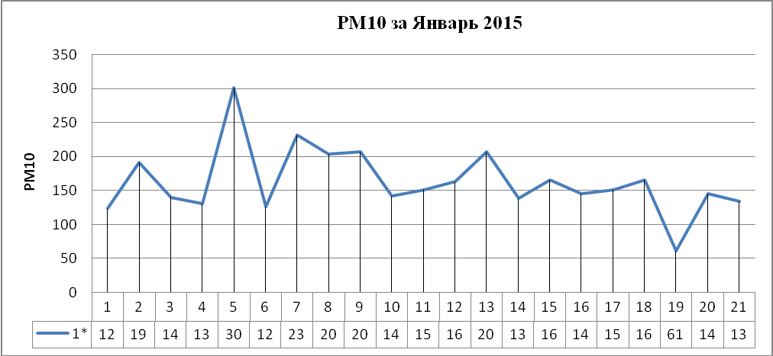
Рис. 1. Концентрация твердых частиц РМ₁₀ в г. Кабуле в январе 2015 г.
В апреле месяце число превышений концентрации твердых частиц РМ₁₀ нормы 150 мг/м³ происходит в течение 13 дней из 21-го (рис. 2).
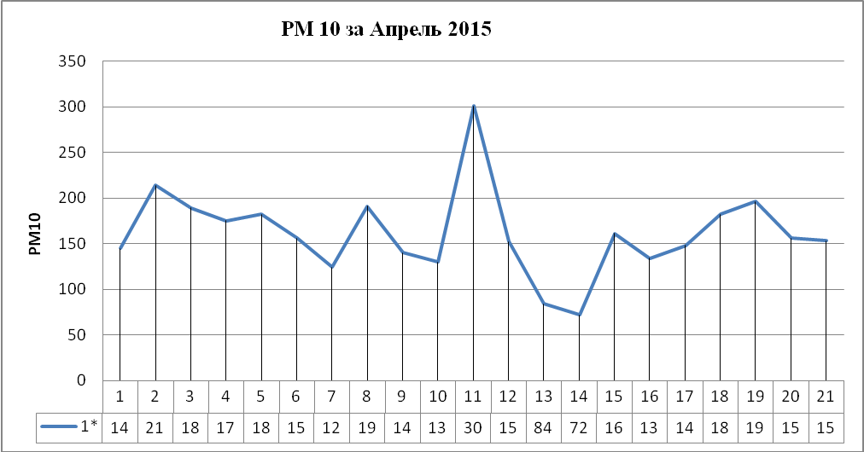
Рис. 2. Концентрация твердых частиц РМ₁₀ в г. Кабуле в апреле 2015 г.
Для оценки зависимости РМ₁₀ от трех факторов (скорости ветра, влажности и температуры воздуха) все исходные данные были приведены к нормированному виду. Нормирование проводилось для каждого месяца отдельно. Были введены в рассмотрение следующие переменные:
Y − концентрация взвешенных частиц РМ₁₀; x₁ − скорость ветра; x₂ − влажность; x₃ − температура воздуха. Нормирование осуществлялось по формулам:
$Z_{i}=\frac{Z_{i}−Z_{\text{ср}}}{Δ_{Z}}$; $Z_{\text{ср}}=\frac{Z_{\text{max}}+Z_{\text{min}}}{2}$; $Δ_{Z}=\frac{Z_{\text{max}}−Z_{\text{min}}}{2}$. (1)
Для января месяца имеем
Y_{max} = 301; Y_{min} = 61; Y_{ср} = 181; Δ_{Y} =120; x_{1max} = 4; x_{1min} = 1; x_{1ср} = 2,5; $Δ_{x_{1}}=1,5$; x_{2max} = 74; x_{2min} = 6; x_{2ср} = 40; $Δ_{x_{2}}=\text{34}$; x_{3max} = 14; x_{3min} = −6; x_{3ср} = 4; $Δ_{x_{3}}=\text{10}$.
Для апреля месяца
Y_{max} = 301; Y_{min} = 72; Y_{ср} = 186,5; Δ_{Y} =114,5; x_{1max} = 3; x_{1min} = 0; x_{1ср} = 1,5; $Δ_{x_{1}}=1,5$; x_{2max} = 56; x_{2min} = 9; x_{2ср} = 32,5; $Δ_{x_{2}}=\text{23},5$; x_{3max} = 28; x_{3min} = 11; x_{3ср} = 19,5; $Δ_{x_{3}}=8,5$.
Для каждого месяца исследовалась линейная и квадратичная регрессия, т.е. уравнение регрессии отыскивалось в двух видах: $y=b_{0}+b_{1}x_{1}+b_{2}x_{2}+b_{3}x_{3}$ и $y=b_{0}+b_{1}x_{1}^{2}+b_{2}x_{2}^{2}+b_{3}x_{3}^{2}+b_{4}x_{1}x_{2}+b_{5}x_{1}x_{3}+b_{6}x_{2}x_{3}$.
Для января месяца на основе F − критерия Фишера была выбрана линейная модель, а для апреля месяца — квадратичная модель.
После проведения расчетов были получены уравнения регрессии для каждого месяца (табл. 3).
Таблица 3. Уравнения регрессии
Месяц | Уравнение регрессии | Множественный коэффициент корреляции R
Январь | $y=0,\text{083}+0,\text{462}x_{1}−0,\text{550}x_{2}−0,\text{178}x_{3}$. | 0,648
Апрель | $y=−0,\text{2873}+0,\text{603}x_{3}^{2}+0,\text{4997}x_{2}x_{3}$. | 0,652

Как показывают результаты расчетов универсальную форму зависимости загрязнения РМ₁₀ в атмосфере Кабула от трех факторов: скорости ветра, влажности и температуры воздуха получить не удается. Однако для отдельных месяцев такие зависимости получены. Коэффициент корреляции для обоих месяцев равен 0,65, что в соответствии с таблицей Чеддока, говорит о заметной связи.
Полученные данные можно интерпретировать следующим образом, что, например, в январе месяце с увеличением ветра и с уменьшением влажности воздуха загрязнение атмосферы воздуха г. Кабула увеличивается.
Литература
1. Kyoyken M.P. Source deposits to PM_{2.5} and PM₁₀ against the background of city and the adjacent street // Atmospheric environment. 2013. V. 71. рр. 26-35.
2. Evaluation of the impact of dust suppressant application on ambient PM10 concentrations in London / B. Barratt, D. Carslaw, G. Fuller, D. Green, A. Tremper // King’s College London, Environmental Research Group Prepared for Transport for London under contractto URS Infrastructure & Environment Ltd. November 2012. 56 р.
3. Николенко Д.А., Соловьева Т.В., Анализ опыта мониторинга загрязнения мелкодисперсной пылью придорожных территорий в странах ЕС и России // Инженерный вестник Дона. 2015. №3 URL: ivdon.ru/ru/magazine/archive/n3y2015/3186.
4. Азаров В.Н., Тертишников И.В., Калюжина Е.А., Маринин Н.А. Об оценке концентрации мелкодисперсной пыли (РМ₁₀ и РМ_{2,5}) в воздушной среде // Вестник ВолгГАСУ, сер. Строительство и архитектура. 2011. №25 (44). С. 402-407.
5. Азаров В. Н., Маринин Н. А., Жоголева Д. А. Об оценке концентрации мелкодисперсной пыли (PM_{2,5} и PM₁₀) в атмосфере городов // Известия Юго-Зап. гос. ун-та. 2011. № 5(38). Ч.2. С. 144-149.
6. Николенко М.А., Неумержицкая Н.В., Сергина Н.М., Белоножко М.В. О результатах оценки воздействия на качество атмосферного воздуха и об определении необходимой степени очистки пылевых выбросов асфальтобетонных заводов // Инженерный вестник Дона, 2015, №3. URL: ivdon.ru/magazine/archive/n3y2015/3191.
7. Contribution (contributions) of the cities of the environment of firm particles (РM): the systematic review of local sources of contributions at the global level / Federico Karagulian, Claudio Balys, Carlos Francisco C. Dora, Annette Prüss-Ustün, Sofie Bonjour, Heather Ader Rokhani, Markus Amann // Atmospheric environment. 2015. V. 120. рр. 475-483.
8. Годовые колебания частиц РМ₁₀ в воздухе Владивостока / В.А. Дрозд, П. Ф. Кику, В.Ю. Ананьев [и др.] // Известия Самарского научного центра РАН. 2015. Т. 17. №5 (2). С. 646-651.
9. Tendency of firm particles in surrounding. Air the town in India / Manya Singkh, Atindra Kumar Pandey, P.K. Singkh, Gunjana Singkh // Indian magazine of basic and applied researches. 2016. Vol. 1. №4. рр. 70-72.
10. Азаров В.Н., Сидякин П.А., Лопатина Т.Н. Влияние содержания мелкодисперсной пыли в атмосферном воздухе на социально-экологическое благополучие городов-курортов Кавказских Минеральных Вод // Социология города. 2014. № 1. С. 28-38.
11. Monitoring of fine particulate air pollution as a factor in urban planning decisions / Azarov V.N., Barikaeva N.S., Solovyeva T. // Procedia Engineering . 2016. V. 150. pp. 2001-2007.
12. The decreasing dust emissions of aspiration schemes appling a fluidized granular particulate material bed separator at the building construction factories / V.N. Azarov, Koshkarev S.A., D.V. Azarov // Procedia Engineering . 2016. V. 165. pp. 1070-1079.
13. Main trends of dust conditions normalizing at cement manufacturing plants // V.N. Azarov [et al.] // International Review of Civil Engineering. 2016. 6(6). pp.145-150.
14. Research of dust content in the earthworks working area / Azarov V.N., Trokhimchuk M.V., Sidelnikova O.P. // Procedia Engineering . 2016. V. 150. pp. 2008-2012.
References
1. Kyoyken M.P. Atmospheric environment. 2013. V. 71. рр. 26-35.
2. B. Barratt, D. Carslaw, G. Fuller, D. Green, A. Tremper. King’s College London, Environmental Research Group Prepared for Transport for London under contractto URS Infrastructure & Environment Ltd. November 2012. 56 р.
3. Nikolenko D.A., Solov'eva T.V. Inženernyj vestnik Dona (Rus). 2015. №3 URL: ivdon.ru/ru/magazine/archive/n3y2015/3186.
4. Azarov V. N., Tertishnikov I. V., Marinin N. A. Zhilishhnoe stroitel'stvo. 2012. № 3. рр. 20-22.
5. Azarov V. N., Marinin N. A., Zhogoleva D. A. Izvestija Jugo-Zap. gos. un-ta. 2011. № 5(38). Р.2. рр. 144-149.
6. Nikolenko M.A., Neumerzhickaja N.V., Sergina N.M., Belonozhko M.V. Inzhenernyj vestnik Dona (Rus), 2015, №3. URL: ivdon.ru/magazine/archive/n3y2015/3191.
7. Federico Karagulian, Claudio Balys, Carlos Francisco C. Dora, Annette Prüss-Ustün, Sofie Bonjour, Heather Ader Rokhani, Markus Amann. Atmospheric environment. 2015. V. 120. рр. 475-483.
8. V.A. Drozd, P. F. Kiku, V.Ju. Anan'ev [i dr.] Izvestija Samarskogo nauchnogo centra RAN. 2015. T. 17. №5 (2). pp. 646-651.
9. Manya Singkh, Atindra Kumar Pandey, P.K. Singkh, Gunjana Singkh. Indian magazine of basic and applied researches. 2016. Vol. 1. №4. рр. 70-72.
10. Azarov V.N., Sidjakin P.A., Lopatina T.N. Sociologija goroda. 2014. № 1. рр. 28-38.
11. Azarov V.N., Barikaeva N.S., Solovyeva T. Procedia Engineering. 2016. V. 150. pp. 2001-2007.
12. V.N. Azarov V.N., Koshkarev S.A., Azarov D.V. Procedia Engineering. 2016. V. 165. pp. 1070-1079.
13. Azarov V.N. [et al.] International Review of Civil Engineering. 2016. 6(6). pp.145-150.
14. Azarov V.N., Trokhimchuk M.V., Sidelnikova O.P. Procedia Engineering. 2016. V. 150. pp. 2008-2012.

